c) VZDUŠNICOVCI
- nejpočetnější skupina všech členovců
- k dýchání mají vytvořen speciální orgán vzdušnice (systém trubiček, které ústí …………………………………………………………………………………………)
- mnohonožky
- žijí pod kameny, ……………………………………………………………………..
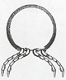
- jejich tělo se skládá z mnoha článků, z každého článku vyrůstají
2 páry …………………………………………….
- býložravci
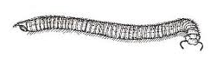
- př. mnohonožka zemní

- stonožky
- žijí pod kameny, pod listím i pod kůrou starých pařezů
- dravci, poslední pár končetin je přeměněn na tzv. ……………………………………………………………
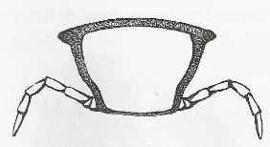
- mají zploštělé tělo, z každého článku vyrůstá pouze 1 pár
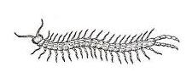
……………………………………….
- př. stonožka škvorová

- hmyz
- přizpůsobil se životu ve všech prostředích
- tělo je členěno na 3 základní části:
- hlava - 1 pár tykadel
- 1 pár ………………………………………………. očí
- ústní ústrojí:
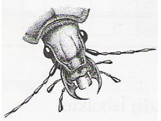
a) kousací např. brouk střevlík, vážka

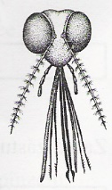
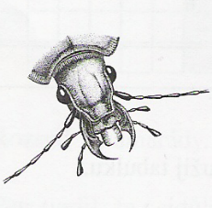
b) bodavě sací např. komár, mšice

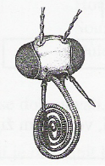
c) ……………………………. = sosák
např. motýl bělásek

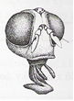
d) lízavě sací např. moucha

- hruď - křídla (žádná, 1 pár nebo 2 páry)
- 3 páry končetin
- zadeček

